**HƯỚNG DẪN KIỂM TRA TÍN HIỆU INTERNET, ÂM THANH, HÌNH ẢNH**

**CỦA HỆ THỐNG HỌP TRỰC TUYẾN TRÊN HỆ THỐNG LMS.HCM.EDU.VN**

1. **Tải và cài đặt phần mềm ClassIn:**

Truy cập vào trang: <https://www.classin.com/en/download.html>

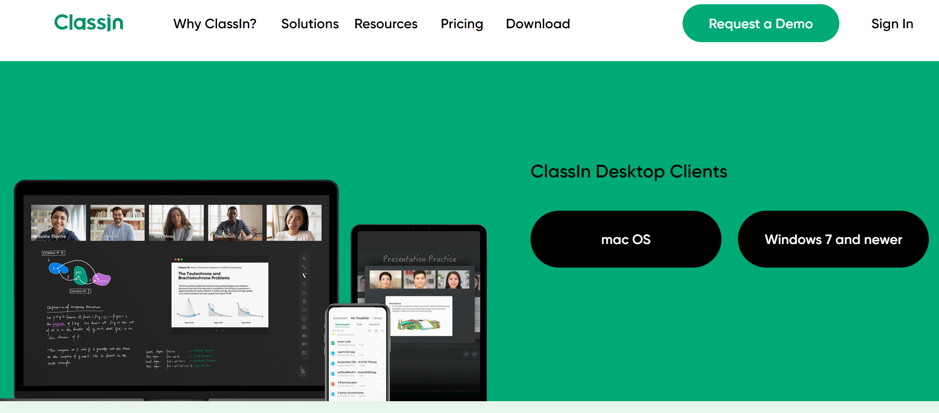

*Tải bản cài đặt phù hớp với hệ điều hành của máy*

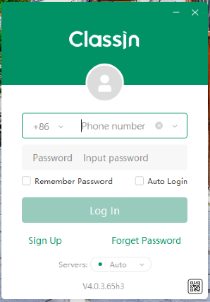

Cài đặt phần mềm ClassIn, sau khi cài đặt hoàn tất,   
mở phần mềm sẽ có giao diện như hình. Đăng nhập  
ClassIn với tài khoản sau:

* Mã quốc gia: +84
* Phone number: 961264888
* Password: qwerty123

1. Hướng dẫn kiểm tra tín hiệu:
2. **Đăng nhập App ClassIn và chọn mục Device Check**

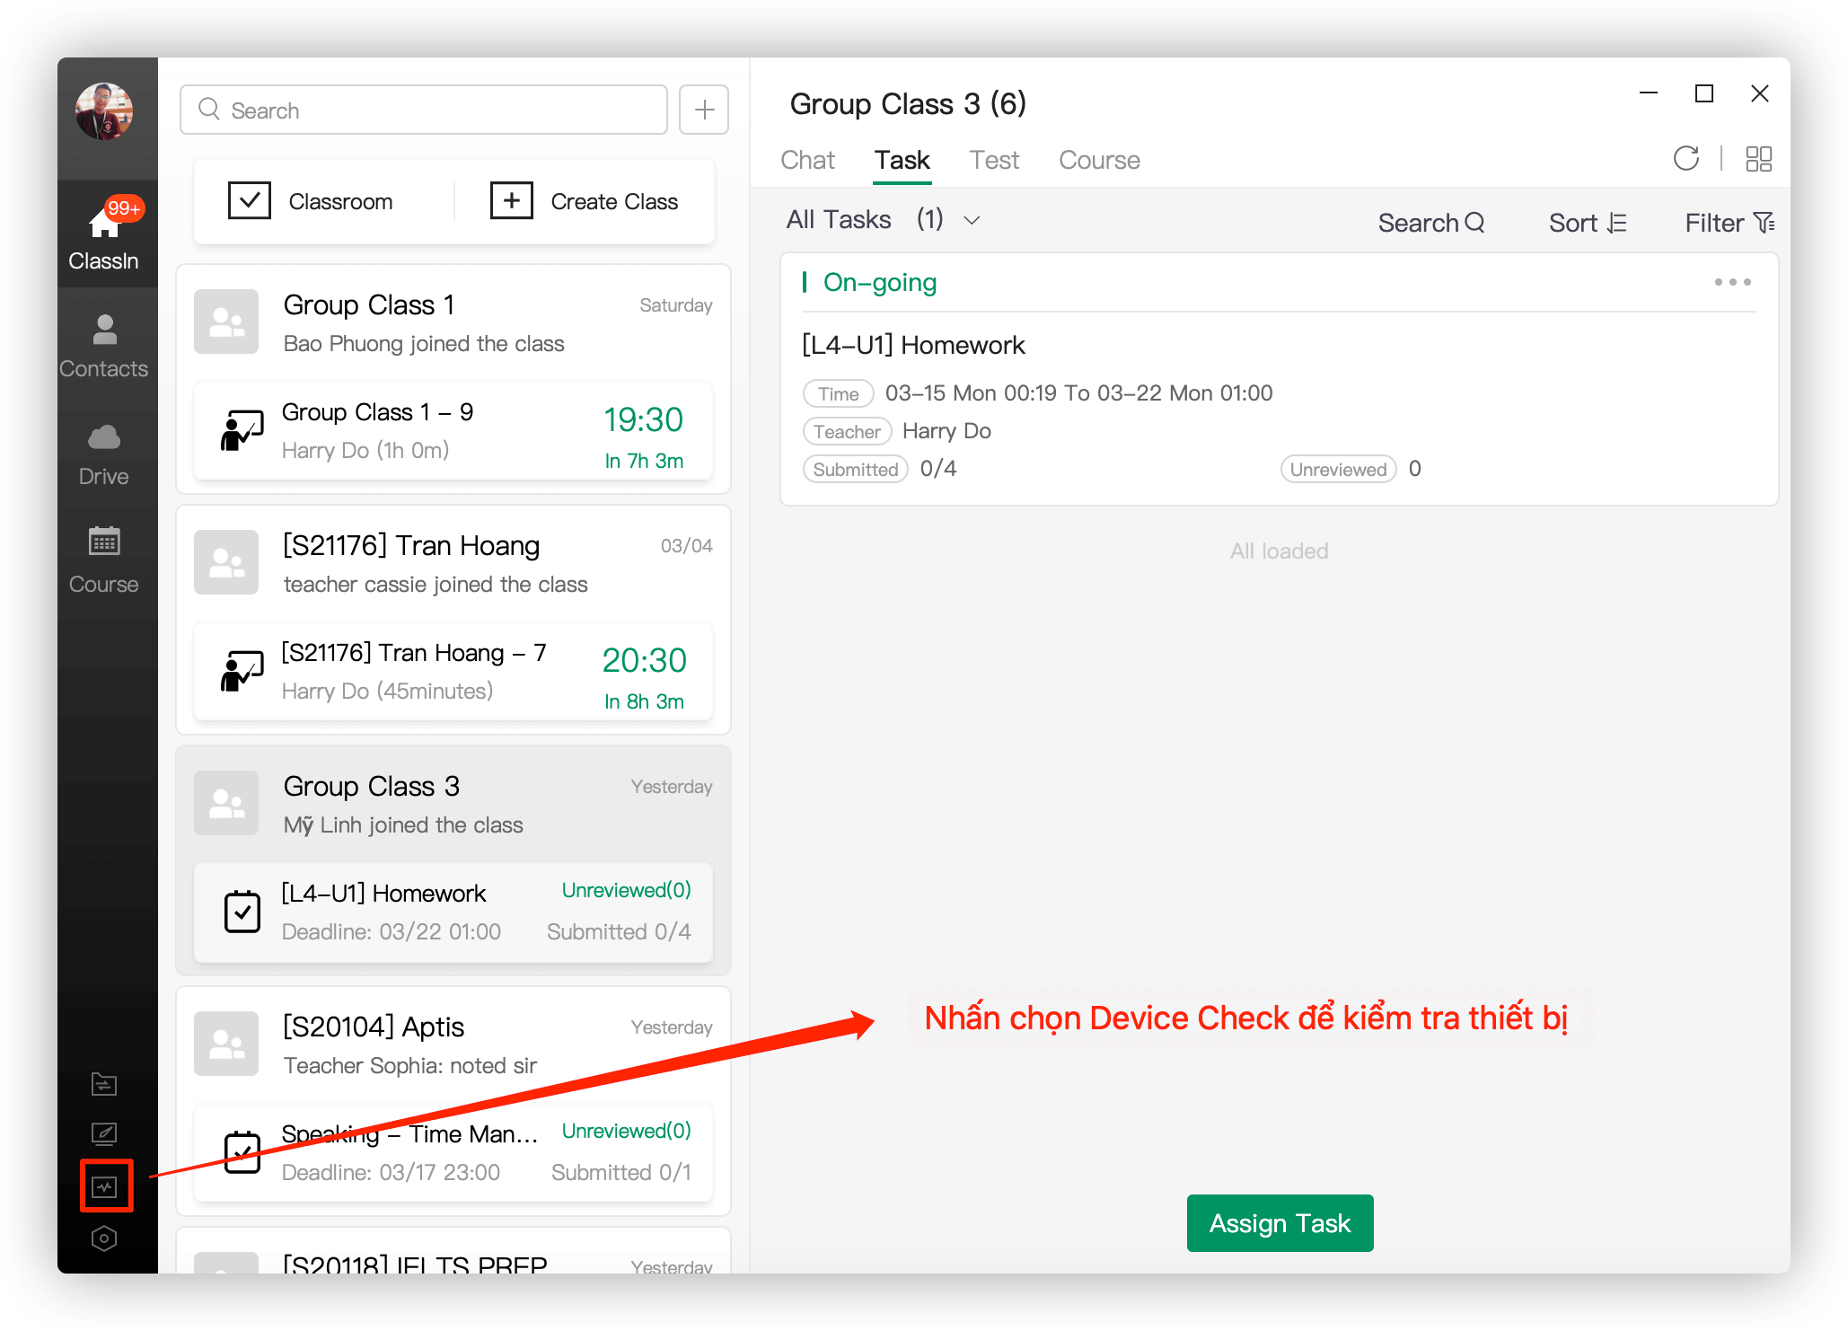

1. **Kiểm tra thiết bị**

***Kiểm tra hệ thống***

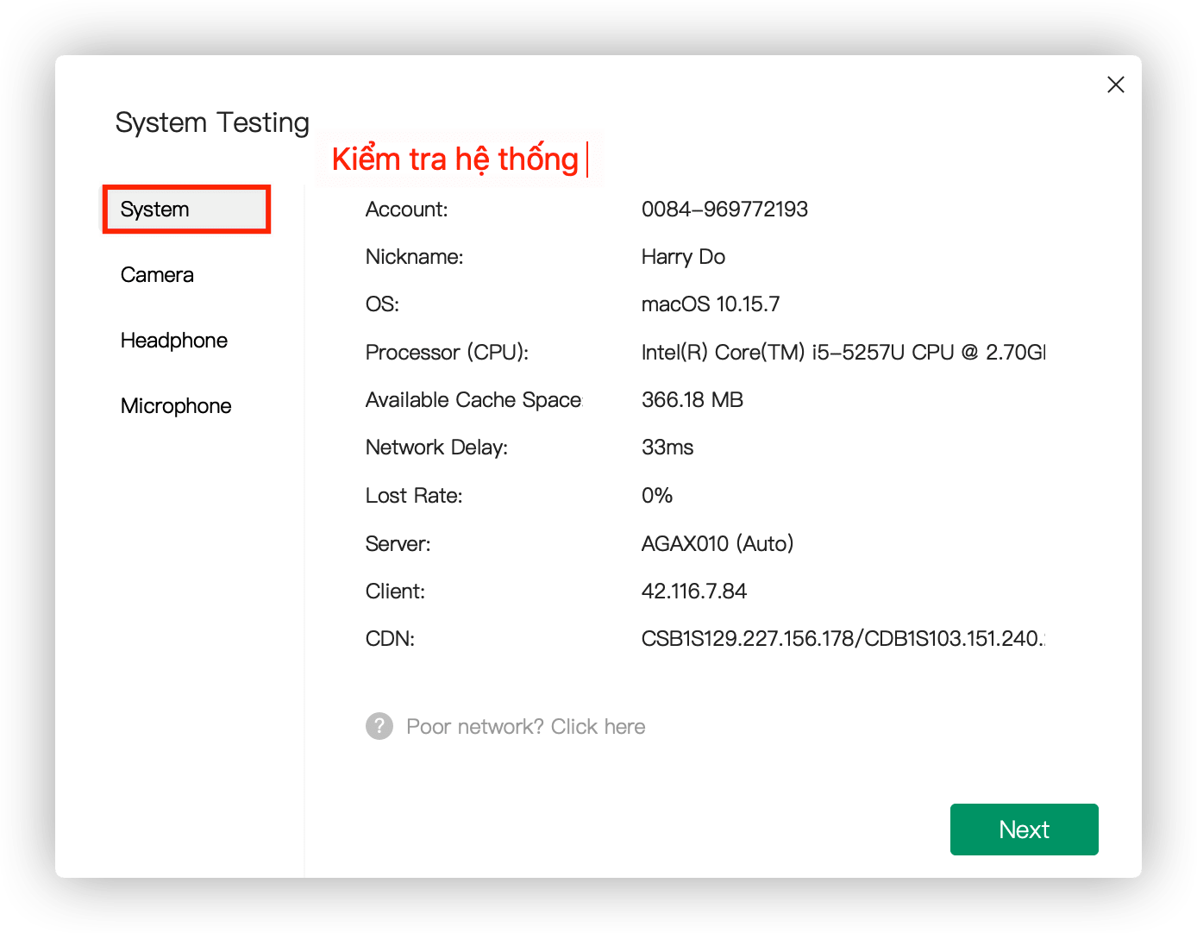

Trong mục System thì bạn có thể kiểm tra các thông số của hệ thống bao gồm:

* Số tài khoản (Account)
* Tên hiển thị (Nickname)
* Hệ điều hành (OS)
* Chip xử lý (Processor)
* Tốc độ mạng (Network Delay)

***Kiểm tra Camera:***

Trong mục Camera, bạn có thể lựa chọn các camera khác nhau. Đồng thời, bạn có thể nhìn thấy hình ảnh từ camera mà mình lựa chọn. Nếu như bạn hài lòng với hình ảnh trong Camera thì hãy lựa chọn “Able to view” để hoàn tất việc kiểm tra Camera.

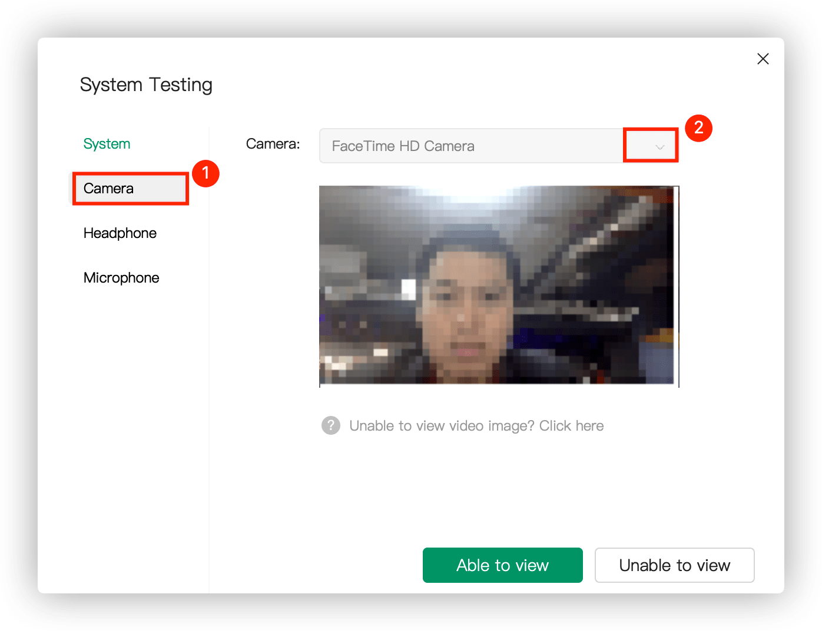

***Kiểm tra loa, tai nghe:***

Trong mục Headphone, bạn có thể lựa chọn các đầu ra khác nhau cho âm thanh. Thông thường, ClassIn sẽ sử dụng loa/tai nghe mặc định của máy tính. Để kiểm tra chất lượng âm thanh, bạn nhấn vào biểu tượng “Play” và nghe âm thanh phát ra. Sau đó, bạn lựa chọn đáp án phù hợp (ví dụ: tiếng huýt sáo, tiếng sấm sét, tiếng xe hơi) và nhấn “Able to hear” để kết thúc việc kiểm tra loa/tai nghe.

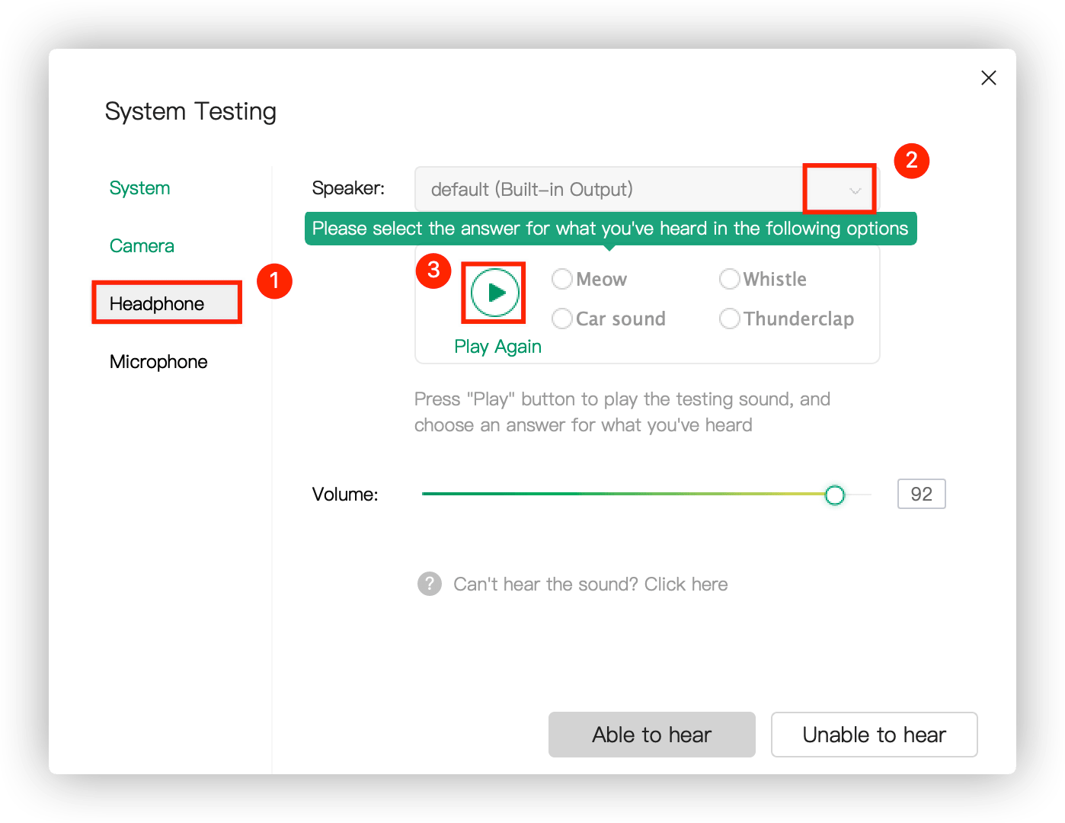

***Kiểm tra microphone:***

Trong mục Microphone, bạn có thể kiểm tra chất lượng của Microphone. Bạn có thể lựa chọn các Microphone khác nhau mà máy tính có. Sau đó, bạn nhấn vào biểu tượng Microphone để bắt đầu ghi âm (***ví dụ: đếm tứ 1 đến 10***). Khi ghi âm thì ClassIn sẽ phát lại nội dung ghi âm của bạn ngay tức thì để bạn so sánh. Nếu bạn hài lòng với chất lượng ghi âm của microphone, bạn vui lòng chọn “Able to view or hear” để kết thúc kiểm tra Microphone.

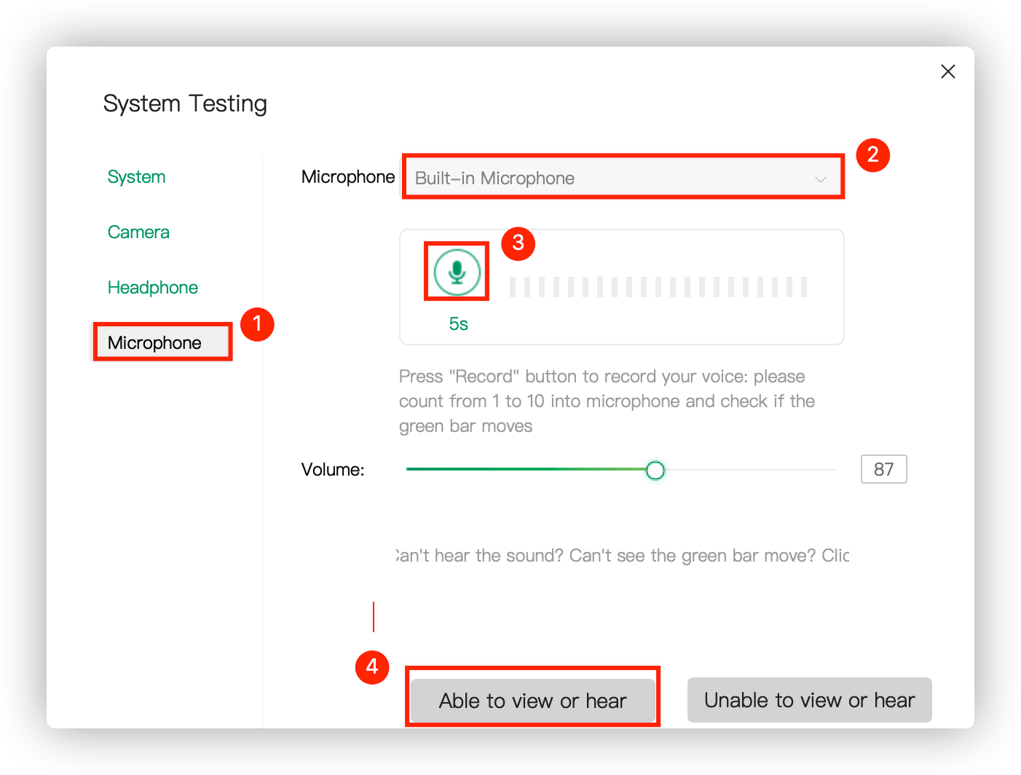

**c. Tính năng giảm ồn bằng công nghệ AI**

Nếu như trong quá trình tham gia lớp học hay hội nghị, địa điểm mà bạn đang ngồi có xuất hiện các tiếng ồn (ví dụ: tiếng xe cộ, tiếng quạt, tiếng nói chuyện, hay âm thanh bị vang – echo) thì bạn có thể bật tính năng Khử ồn bằng AI (AI Denoise). Để kích hoạt tính năng AI Denoise khi tham gia vào lớp học, hay hội nghị, bạn vui lòng nhìn về góc phải màn hình, sẽ thấy hai biểu tượng Microphone và Camera. Bạn nhấn vào mũi tên sổ xuống và chọn Advanced Settings. Một Pop-up sẽ xuất hiện cho phép bạn lựa chọn AI Denoise cho Microphone và Speaker.

Lưu ý: Việc sử dụng AI Denoise có thể làm cho giọng nói của bạn hoặc người tham gia khác bị nhỏ hơn so với bình thường, nên bạn cần cố gắng nói to hơn.

